**الاختبار الأول في مادة العلوم الفيزيائية و التكنولوجية متوسطة : شقيفي ميلود – تاغيت –**

**السنة الدراسية:2020 /2021 مستوى :4 متوسط المدة : ساعة و نصف**

* **التمرين الأول : ( 6 ن )** في حصة الأعمال المخبرية فوّج الأستاذ المتعلمين إلى فوجين

وقدّم لهما الوسائل التجريبية لمشاهدة الظواهر الكهربائية

**التجربة الأولى :لدينا ( B1 ) و ( B2 ) كريتان من الألمنيوم مشحونتان بشحنة سالبة معلقتان على حامل عازل .**

**باستعمال قفاز بلاستيكي نقوم بتقريب قضيب ( A ) مشحون من الكرية ( B1 ) فتنفر عنه ، و قضيب آخر (C) مشجون من الكرية ( B2 ) فتنجذب إليه كما هو موضح في الوثيقة -1 –**

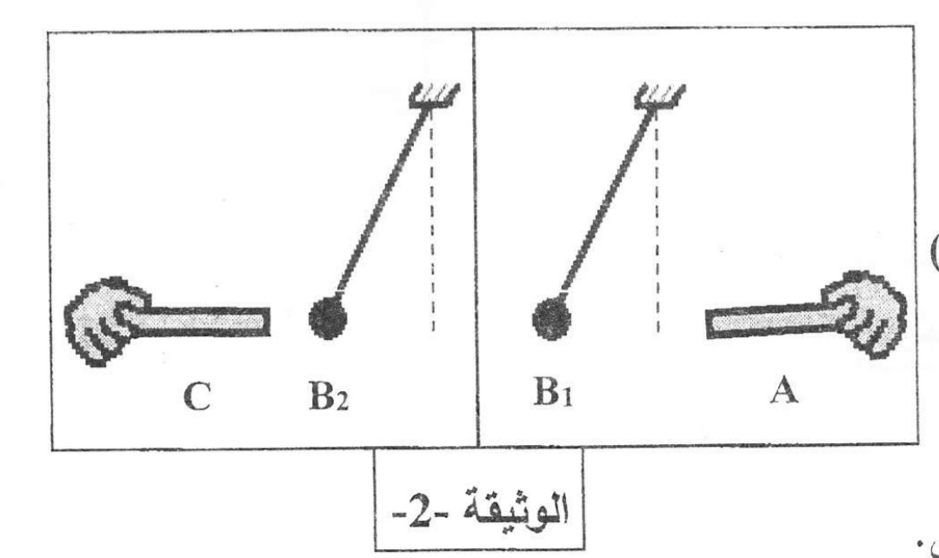

1. **حدد شحنة كل من القضيب ( A )**و**القضيب (C) ؟ علل إجابتك ؟**
2. **فسر سبب استعمال القفاز البلاستيكي ؟**

* 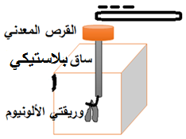**التجربة الثانية :**

قاموا بدلك مصاصة بلاستيكية وتقريبها من القرص المعدني لجهاز الكاشف الكهربائي، فلاحظوا ان هناك خلل في الجهاز ادى الى عدم انفراج ورقتي الألومنيوم.

1. في رأيك أين الخلل مع التعليل ؟ثم اقترح حلا مناسب ؟
2. بعد نجاح التجربة وتنافر ورقتي الألومنيوم . فسرسبب تنافر ورقتي الألومنيوم ؟مع الشرح. **الوثيقة-2**

**- التمرين الثاني : ( 6 ن )** قام إسحاق بإجراء التجارب التالية: لاحظ **الوثيقة - 1 -** 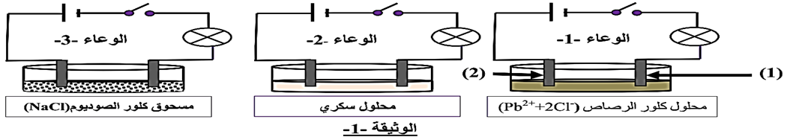

**- ماذا تلاحظ في كل شكل؟ عــلل ؟**

**الوضعية الإدماجية ( 8ن)**

تبين - الوثيقة (4) – مخططا كهربائيا لجزء من الشبكة الكهربائية لمنزل عفاف.

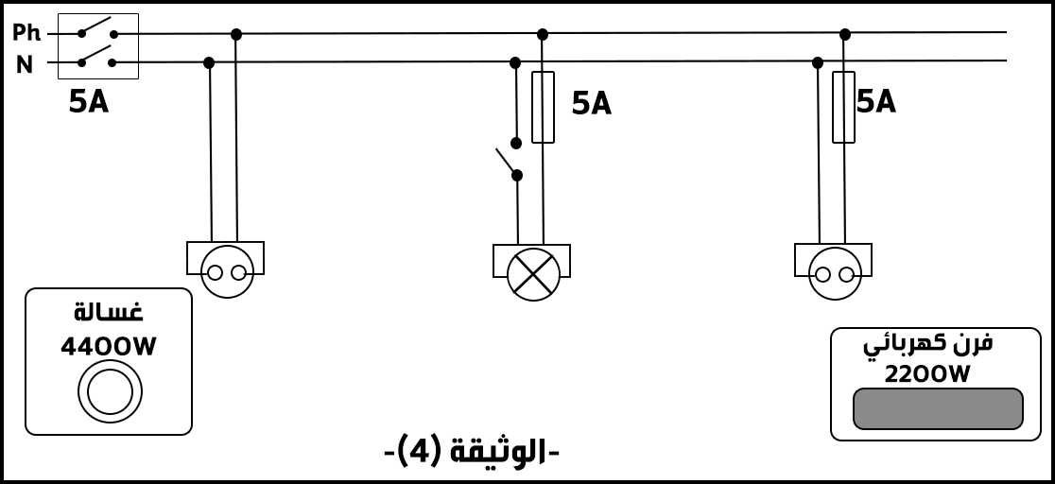عند تشغيل الفرن الكهربائي الخالي من أي عطب، لاحظت أم عفاف انقطاع التيار الكهربائي عن دارة المأخذ الذي يغذَّيه رغم سلامة هذا المأخذ، في حين أنه لم ينقطع عن بقية الدارات الأخرى.

1. فسر سبب انقطاع التيار الكهربائي من دارة الفرن عند تشغيله.
2. اقترح حلا مناسبا لتشغيل الفرن من نفس المأخذ.
3. 1. اذكر التعديلات والاضافات المناسبة، كلا على حدة، لحماية الأجهزة الكهربائية ومستعمليها من أخطار التيار الكهربائي.
   2. أعد رسم المخطط الكهربائي مبينا عليه التعديلات والاضافات المناسبة

4

☺أستاذكم يتمنى لكم التوفيق و النجاح دائما☺